МІНІСТЕРСТВО ОСВІТИ І НАУКИ УКРАЇНИ
ТЕХНІЧНИЙ КОЛЕДЖ ТНТУ ІМЕНІ ІВАНА ПУЛЮЯ
ВІДДІЛЕННЯ ЕЛЕКТРОННИХ АПАРАТІВ
Циклова комісія програмних систем і комплексів

ЗВІТ
про виконання лабораторних робіт з дисципліни:
«ОБ’ЄКТНО-ОРІЄНТОВАНЕ ПРОГРАМУВАННЯ»

Студента 3 курсу групи КН-321 спеціальності 122 «Комп’ютерні науки»
Михальський Є.В.
^{(прізвище та ініціали)}
Перевірив: Р.О. Слободян
(підпис)

Тернопіль – 2020
Лабораторна робота №5

Тема: Віртуальні функції та поліморфізм.

Мета: Практично ознайомитись з поняттям поліморфізму, його застосуванням та вивчити механізм його реалізації за допомогою віртуальних функцій

Завдання 1. Нехай є видавнича компанія, яка описана в завданні 1 попередньої лабораторної роботи, яка продає і книги, і аудіо версії друкованої продукції. Як і в тому завданні, створіть клас publication, який зберігає назву (фактично, рядок) і ціну (тип float) публікації. Створіть два похідних класа: book, який містить інформацію про кількість сторінок у книзі (типу int), і type, який містить час запису аудіокниги у хвилинах (тип float). Кожен з класів повинен мати віртуальний метод getdata(), який буде запитувати інформацію у користувача, і віртуальний метод putdata() для виведення даних на екран. Напишіть функцію main(), в якій створіть масив вказівників на клас publication: publication* arr[4]; У циклі while() запитуйте у користувача, який об’єкт потрібно створити (використовуйте new для створення нового об'єкта book або tape). Після чого за допомогою метод getdata() в атрибути об’єктів вносити дані відповідно до типу об’єкта. Коли користувач закінчить введення вихідних даних, виведіть результат для всіх введених книг і касет, використовуючи цикл for і єдиний вираз: arr[i]->putdata(); для виведення даних про кожен об'єкт з масиву.

КОД ПРОГРАМИ

#include <iostream>
#include <string>
using namespace std;

class publication
{
protected:
string name;
float price;
public:
virtual void getData() = 0;
virtual void putdata() = 0;
};

class book : public publication
{
private:
int numberOfPages;
public:
book() {}
book(string name, float price, int numberOfPages)
{
this->name = name;
this->price = price;
this->numberOfPages = numberOfPages;
}
void getData() override
{
cout << "Enter a name, price and number of pages for book" << endl;
cin >> name >> price >> numberOfPages;
}
void putdata() override
{
cout << name << " " << price << " " << numberOfPages << " " << endl;
}
};

class type : public publication
{
private:
float recordingTime;
public:
type() {}
type(string name, float price, int numberOfPages)
{
this->name = name;
this->price = price;
this->recordingTime = recordingTime;
}
void getData() override
{
cout << "Enter a name, price and recording time for audio" << endl;
cin >> name >> price >> recordingTime;
}
void putdata() override
{
cout << name << " " << price << " " << recordingTime << " " << endl;
}
};

int main()
{
const int size = 2;
publication* pubarr[size];

pubarr[0] = new book;
pubarr[1] = new type;

pubarr[0]->getData();
pubarr[1]->getData();
cout << "------------------------------------------------" << endl;
for (int i = 0; i < size; i++)
{
pubarr[i]->putdata();
}
return 0;
}

РЕЗУЛЬТАТ ВИКОНАННЯ ПРОГРАМИ
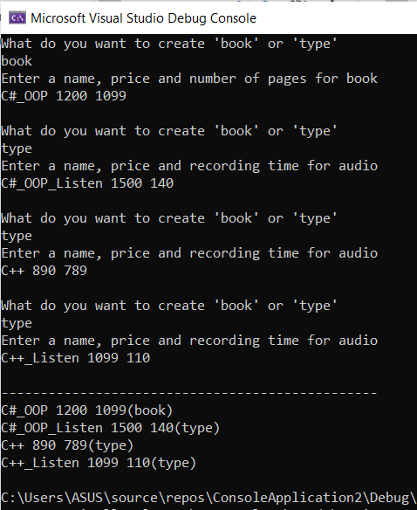
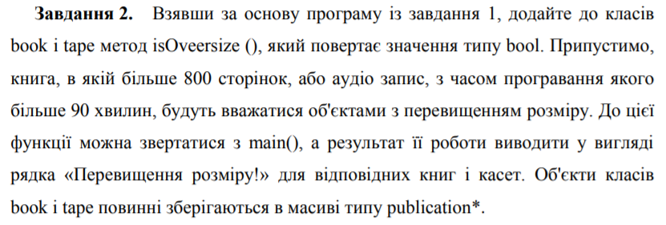

КОД ПРОГРАМИ

#include <iostream>
#include <string>
using namespace std;

class publication
{
protected:
string name;
float price;
public:
virtual void getData() = 0;
virtual void putdata() = 0;
virtual bool isOveersize() = 0;
};

class book : public publication
{
private:
int numberOfPages;
public:
book() {}
book(string name, float price, int numberOfPages)
{
this->name = name;
this->price = price;
this->numberOfPages = numberOfPages;
}
void getData() override
{
cout << "Enter a name, price and number of pages for book" << endl;
cin >> name >> price >> numberOfPages;
}
void putdata() override
{
cout << name << " " << price << " " << numberOfPages << "(book)" << endl;
}
bool isOveersize()override
{
if (numberOfPages > 800)
return true;
else
return false;
}
};

class type : public publication
{
private:
float recordingTime;
public:
type() {}
type(string name, float price, int numberOfPages)
{
this->name = name;
this->price = price;
this->recordingTime = recordingTime;
}
void getData() override
{
cout << "Enter a name, price and recording time for audio" << endl;
cin >> name >> price >> recordingTime;
}
void putdata() override
{
cout << name << " " << price << " " << recordingTime << "(type)" << endl;
}
bool isOveersize() override
{
if (recordingTime > 90)
return true;
else
return false;
}
};

int main()
{
const int size = 4;
publication* pubarr[size];

int i = 0;
while (i != size) {
cout << "What do you want to create 'book' or 'type'" << endl;
string choice = "";
cin >> choice;
if (choice == "book")
{
pubarr[i] = new book;
}
else if (choice == "type")
{
pubarr[i] = new type;
}

pubarr[i]->getData();
cout << endl;
i++;
}

cout << "------------------------------------------------" << endl;
for (int i = 0; i < size; i++)
{
cout << i + 1 << ") ";
pubarr[i]->putdata();
if (pubarr[i]->isOveersize() == true) {
cout << "LIMIT!!!" << endl;
}
}
return 0;
}

РЕЗУЛЬТАТ ВИКОНАННЯ ПРОГРАМИ

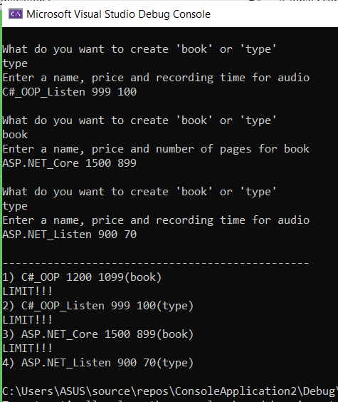

Висновок: Я практично ознайомився з поняттям поліморфізму, його застосуванням та вивчив механізм його реалізації за допомогою віртуальних функцій

